山东宇联触控 0531-88586138 400-628-3338
1、产品特性：
使用坚固耐用的金属材料外壳； 主板芯片组采用低电压，低功耗工业主板，稳定性好； 低噪音的风扇设计、适合安静环境下运行； 支持24位双屏显示，支持VGA输出。
真正的工业级主板，高性能低耗低温；
全线产品均为原厂原装产品；ISO、FCC、CE、3C、CB认证
2、应用范围：
广泛应用于工业控制、高端医疗器械、政府、水电力行业、地质、电信、 军事技术发展、星级酒店等各种领域。

参数：
型号 | PC6-156AJN |  | PC6-176AJN | PC6-196AJN |  | PC6-226AJN
屏幕尺寸 | TFTLCD15.1" |  | TFTLCD17.1" | TFTLCD19.1" |  | TFTLCD22"
最佳分辨率 | 1024*768 |  | 1280*1024 | 1280*1024 |  | 1680*1050
对比度 | 450：1 |  | 500：1 | 500：1 |  | 500：1
色彩 | 16.2M
亮度 | 350cd/㎡ |  | 400cd/㎡ | 450cd/㎡ |  | 500cd/㎡
触摸屏 | 采用MapleTouch五线军工级电阻触摸屏(可用任何物体触摸，防水、油污、灰尘。可达3500万次单点点击)
环境条件
工作温度 | -10℃ ~50℃
贮藏温度 | -20℃ ~60℃
其它
安装方式 | 嵌入、面板、机架
供电方式 | 100V-240V AC
电源适配器 | 12V 5A DC
外观尺寸  长*宽*厚mm | 365*285*55 | 405*338*60 |  |  | 450*375*63 |  | 550*372*63
重量（NET/GW） | 5.1/6.8KG | 7.7/9.6KG |  |  | 8.5/11.0KG |  | 9.6/12.2KG
扩展 | 内置高速CF卡接口
标准配置
主板 | 主板 Intel945G(性能稳定,品质出众工业级低工耗主板)
处理器 | Intel Atom 1.6 G
内存容量 | DDR‖1G
硬盘容量 | 16G工业固态硬盘（可选32G，320G普通硬盘）
VGA容量 | DB-15接口
USB接口 | 3个，可扩展
串口 | 2个，可扩展
PS2 | 1个
并口 | 1个
音频接口 | AC97
网络接口 | 100Mbps高速网络接口(无线网卡可选)
应用范围
广泛应用于工业控制、高端医疗器械、机械、政府、水电力行业、地质、电信、军事技术发展等各种领域。
注：
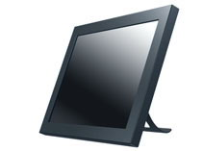
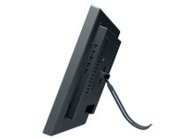

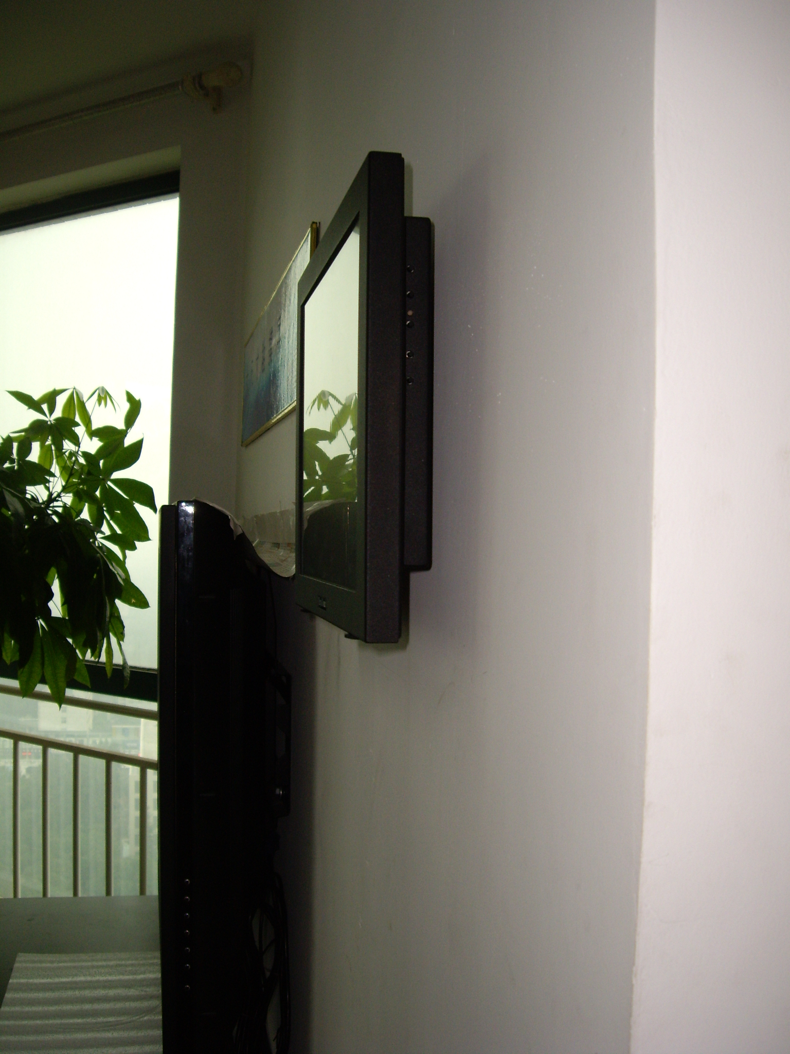
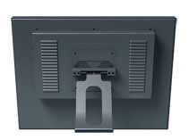

山东宇联触控—张琼
0531-88586138 15805316130



